274. Определить давление p внутри воздушного пузырька диаметром d = 4 мм, находящегося в воде у самой ее поверхности. Считать атмосферное давление нормальным.

d=4мм  α = 40×10⁻³ Н/м  p₀=10⁵Па | Так как поверхность жидкости в пузыре принимает выгнутую сферическую форму, то внутреннее давление p в пузыре будет больше, чем внешнее, на величину избыточного давления под сферической поверхностью: 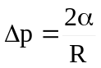, где R – радиус кривизны пузыря, α – коэффициент поверхностного натяжения жидкости (α=0,04Н/м в нашем случае). Так как d=2×R, то 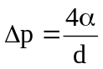.  Тогда полное давление равно 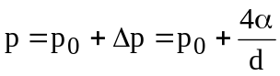, где p₀ – атмосферное давление так как пузырек находится на поверхности воды.  Подставляем числа. 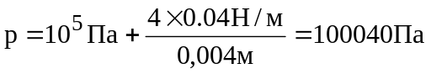.
p = ?

